Informes contables – hoja de trabajo de 10 columnas

Este Reporte es un Clasificador de las Cuentas que aparecen en el Balance de Comprobación, permitiendo así determinar las cuentas que pertenecen al Balance General y al Estado de Ganancias y Pérdidas por Naturaleza y por Función. En este Reporte el Usuario podrá visualizar la Utilidad o Pérdida del Periodo Reportado.

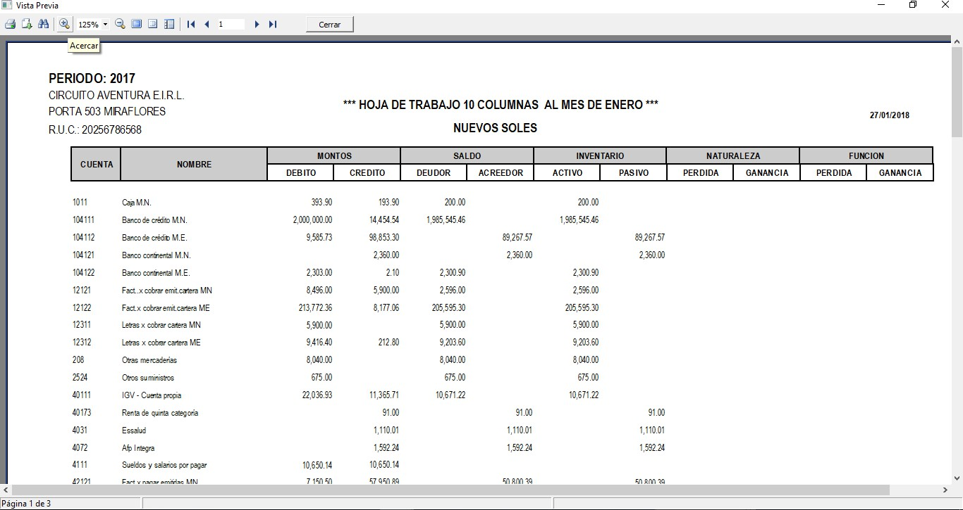

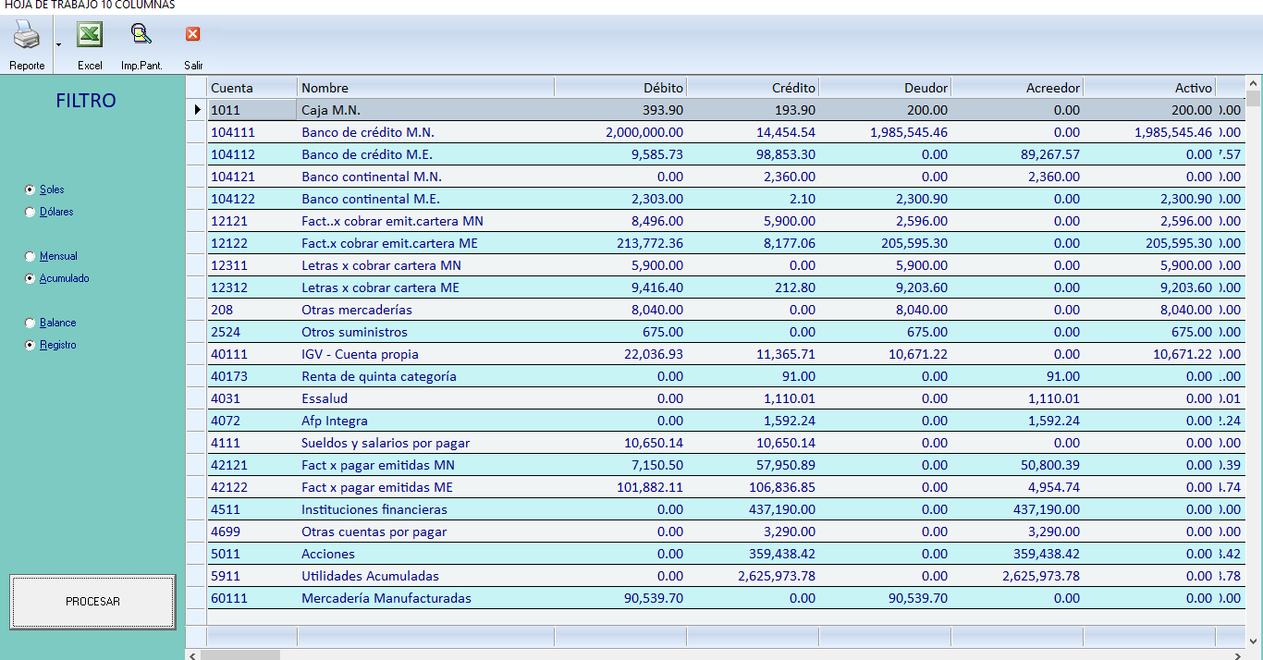
Para acceder a esta opción hacemos click en el Menú Informes Contables y elegimos la opción Hoja de Trabajo de 10 Columnas.
Muestra todas las Columnas del Reporte:
Desde la Columna de Montos con los saldos del Mayor, se va distribuyendo en Inventario, Naturaleza y Función.
IMPORTANTE:
Esta ventana preliminar, permite mostrar el detalle de la composición de los Saldos que figuran en la Hoja de Trabajo de 10 Columnas; para ello pulsaremos doble click en la línea de cuenta que deseamos consultar.

Dentro de esta ventana, pulsamos la Opción Reporte.
Seleccionamos el Tipo de Moneda

Seleccionamos el Periodo

Seleccionamos el Nivel de la Cuenta
clic PROCESAR

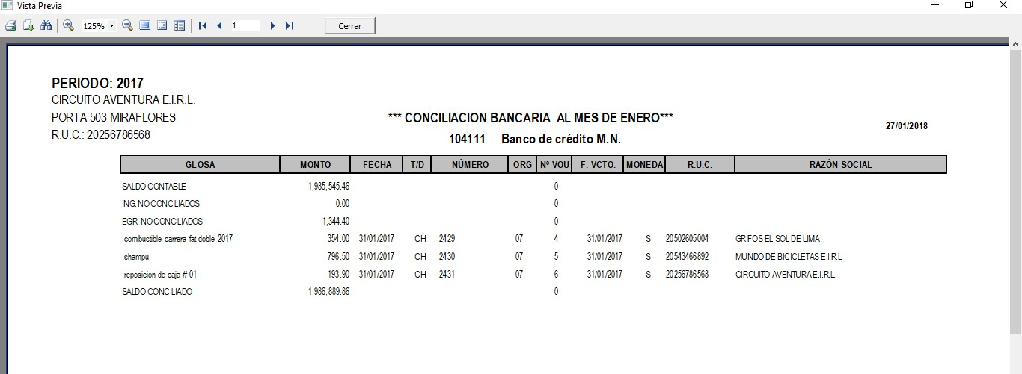
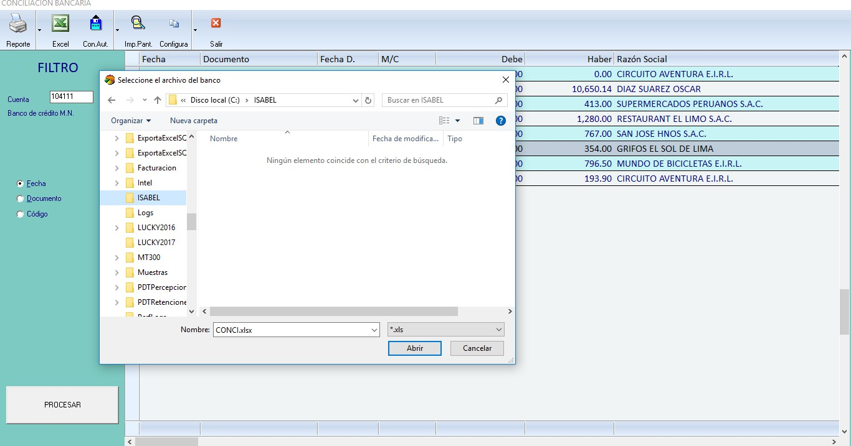
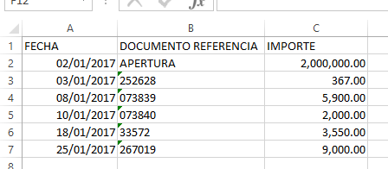
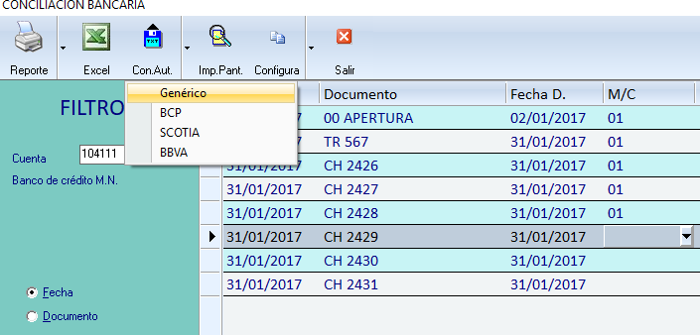
Este es el Reporte Final de la Conciliación en donde figura el Saldo Contable hasta llegar al Saldo según Banco.

Este es el Reporte Final de la Conciliación en donde figura el Saldo Contable hasta llegar al Saldo según Banco.
ARCHIVO EXCEL GENERICO
Al seleccionar una de las opciones mostrará una ventana para ubicar el archivo con el que se desea realizar la conciliación automática.
Opción para Conciliación Automática. Se cuenta con los archivos del banco BCP, Scotiabank y BBVA. Adicionalmente un formato GENERICO. Se indica el formato a utilizar.

